Поучительные сказки по ПДД
для детей дошкольного возраста

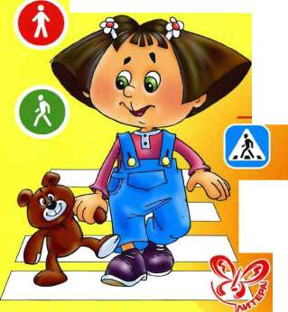

Уроки Светофора
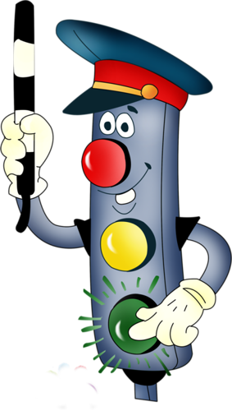
Жил-был Светофор. Надоело ему стоять на одном месте и огоньками мигать: «Пойду я,погуляю, все посмотрю, себя покажу».
И пошел Светофор по дороге. Шел-шел и свернул в лес. Увидели его дикие звери, птицы, насекомые и думают каждый про себя: муравей думает: «Какой высокий», сорока думает: «Какой важный», ящерица думает: «Какой красивый», заяц думает: «Я его боюсь». А ежик подошел и спросил:
- Ты кто такой? Что-то мы в своем лесу никогда не встречали трехглазого зверя.
- Я не зверь, я Светофор, и глаза мои не простые. Они помогают регулировать движение на дорогах. Я гулял по лесу и не увидел ни одного знака, ни одного светофора. Как же вы обходитесь без них?
- А что такое дорожные знаки и для чего они нужны? – спросили звери, птицы и насекомые у Светофора.
Светофор поморгал своими глазами, удивленно посмотрел на всех: он не понимал, как можно не знать, что такое знаки и для чего они нужны. Но он решил помочь обитателям леса и рассказать обо всем, что знал сам.
- Так вот, слушайте, – начал Светофор, – дорожные знаки бывают разные: указательные, запрещающие, предупреждающие и другие. Они рассказывают о том, где можно перейти дорогу, куда повернуть, где можно ходить, а где нельзя, как добраться до больницы и т.д. У меня три глаза: красный, желтый, зеленый. Я ими тоже разговаривать могу.
- Как разговаривать? – удивилась сорока.
- Очень просто (светофор зажег красный глаз). Если красный глаз открыт, пешеходам говорит: «Стойте и ждите!»
- Ой, желтый глаз открылся! – воскликнула белочка, – значит можно идти?
- Нет! Переходить пока нельзя. Желтый глаз говорит пешеходам о том, что надо приготовиться к переходу. А вот когда я открою зеленый глаз, пора переходить дорогу. Идти нужно спокойно и по сторонам поглядывать. Все поняли?
Звери, птицы и насекомые дружно закивали, поблагодарили светофор за урок и за свои дела принялись. А Светофор вернулся на свое место и снова стал помогать регулировать движение.

Спор на дороге
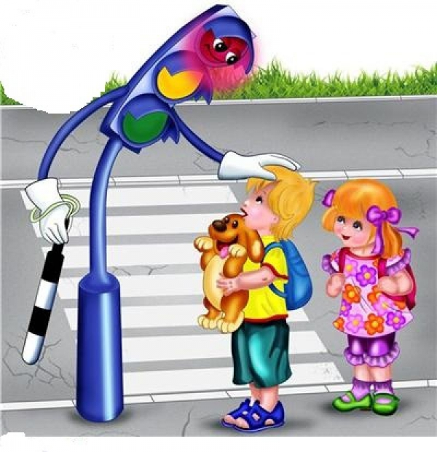
Однажды поссорились между собой сигналы светофора.
- Я главный, – сказал красный огонек, – потому что когда я загораюсь, все останавливаются и не смеют двигаться дальше.
- Нет, я главный, – сказал желтый огонек, – когда я загораюсь, все готовятся к движению: и пешеходы, и машины.
- А когда я загораюсь, – сказал зеленый огонек, – все начинают движение. Значит, я самый главный и все должны мне подчиняться.
Долго они так спорили, мигали своими огоньками и не видели, что твориться на дороге. А там была самая настоящая неразбериха ­– машины не уступали дорогу пешеходам, наезжали на них и друг на друга, разбивая фары, царапая кабины и кузова; пешеходы тоже шли, не дожидаясь, когда проедут машины, мешали им и друг другу. На перекрестке творилось непонятно, что: машины столпились в кучу, сигналили, мигали фарами, какие еще остались. Если кто-то хотел уступить дорогу, то у него ничего не получалось: на дороге произошел затор.
- Что же мы натворили! – сказал красный сигнал светофора, увидев, что происходит на дороге.
- Неужели все это из-за нас? – удивился желтый сигнал светофора.
- Нужно срочно исправлять положение и наводить порядок! – утвердительно произнес зеленый сигнал.
Огоньки начали, как и прежде, зажигаться по очереди – красный, желтый, зеленый. Долго они наводили порядок на дороге, и только когда движение было восстановлено, они облегченно произнесли:
Мы, сигналы, все важны,
На дороге все нужны.
С тех пор они больше никогда не спорили и всегда загорались по очереди – красный, желтый, зеленый.

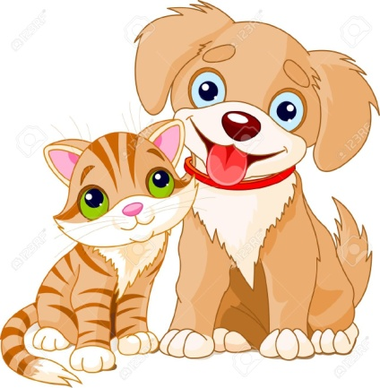
Котенок и щенок
Жили-были по соседству котенок и щенок. Котенок был ласковый, спокойный, послушный, а щенок любил озорничать. Он часто шалил, баловался. Однажды щенок увидел котенка и сказал:
- Я хочу с тобой дружить!
- Я тоже, – сказал котенок.
- Я иду гулять, – сказал щенок.
- Я тоже, – сказал котенок.
- Я буду прыгать, – сказал щенок.
- Я тоже, – сказал котенок.
- Я поймал бабочку, – сказал щенок.
- Я тоже,- сказал котенок.
Так они играли, прыгали, бегали и незаметно подошли к широкой дороге, по которой ехали большие и маленькие машины. Автомобили мчались по дороге быстро и очень громко шумели. Котенок испугался, присел к земле, ушки прижал к голове. А щенок, кажется, даже был рад, что машины мчались с такой скоростью.
- Я побегу с машиной наперегонки, – сказал щенок.
- Я тоже, сказал котенок.
- Я бегу быстро, – сказал щенок.
- Я тоже, – сказал котенок.
Но машины мчались очень быстро. Щенок с котенком устали и решили отдохнуть. На другой стороне дороги они увидели красивую лужайку, голубой ручеек и много-много цветов. Но до пешеходного перехода было еще далеко.
- Я хочу на ту лужайку,- сказал щенок.
- Я тоже, – сказал котенок.
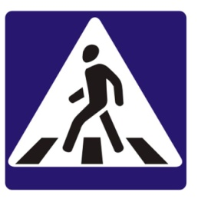
- Я перейду дорогу здесь, – сказал щенок.
- А я – нет! – сказал котенок, — мне мама не разрешает одному выходить на дорогу. Она мне говорила, что дети должны переходить дорогу только с взрослыми. Я лучше отдохну здесь и пойду домой.
Щенок подумал-подумал и решил сделать так же, как котенок. Они нашли уютное местечко, отдохнули, а потом вернулись домой, к мамам.

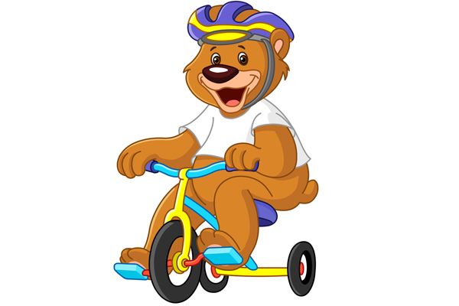
Медвежий сон
Ходил-ходил медведь по лесу, устал и решил отдохнуть. Прилег он под елочкой и не заметил, как задремал.
Спит Мишка и видит сон:
«Подарили ему на день рождения велосипед. Рад медведь такому подарку – он давно о нем мечтал. Сел Мишка на велосипед и поехал показать свой подарок друзьям – волку, ежу, зайцу. Все друзья жили в березовой роще и чтобы к ним добраться, надо обязательно пересечь широкую дорогу. Медведь был очень нетерпеливым и не стал дожидаться, когда на светофоре загорится зеленый огонек. Только он выехал на проезжую часть, как рядом появилась большая грузовая машина. Грузовик не успел затормозить и наехал на Мишку. Новенький велосипед сломался – рама погнулась, руль искривился, колеса отлетели, а сам Мишка попал в больницу».
Проснулся медведь от испуга и решил, что никогда не будет нарушать правила дорожного движения.
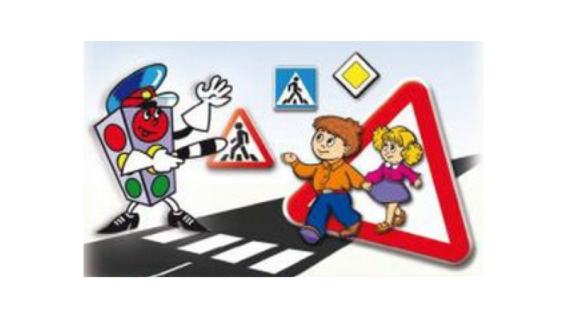

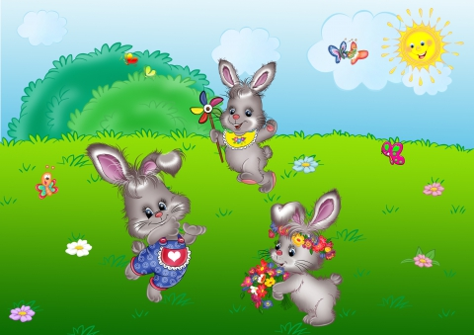
Три зайчонка
Жила-была в лесу зайчиха. И было у нее три маленьких зайчонка. Одного звали Ушастик, второго Пушистик, а третьего Прыгунок. Двое – Ушастик и Пушистик – были послушными зайчатами, а третий – Прыгунок – такой непоседа, прямо беда.
Однажды зайчата решили в сосновом бору поиграть в догонялки, но лес находился далеко от дома. Зайчата решили отпроситься у мамы. Выслушав зайчат, зайчиха сказала: «Лес находится далеко, и прежде чем туда попасть, вы должны перейти большую дорогу. По дороге едут большие машины. Иногда они останавливаются. Ими руководит светофор, который подает сигналы. Если загорится красный свет – надо стоять и ждать, когда проедут машины. А когда загорится зеленый свет – можно переходить дорогу. Помните это и вы будете в безопасности.
Выслушав наказ мамы, зайчата побежали в лес. Бежали, бежали и оказались около дороги, по которой проезжали большие грузовики, легковые автомобили, автобусы и другие машины. В это время горел красный сигнал светофора. Ушастик и Пушистик хорошо усвоили наказ мамы-зайчихи и стали ждать, когда загорится зеленый свет. А Прыгунок ждать не любил. Он не стал ждать и кинулся бежать через дорогу. Ушастик и Пушистик очень испугались и стали кричать вслед: «Остановись, нельзя переходить дорогу на красный свет!» – но, Прыгунок уже не слышал их – большая машина не успела затормозить и сбила зайчонка. Ушастик и Пушистик побежали за мамой-зайчихой:
- Мама, мама, случилась беда! Прыгунок не послушал тебя, побежал на красный свет и, его сбила машина.
Узнав про беду, зайчиха бросилась спасать бедного, непослушного зайчонка. Когда она прибежала, Прыгунок лежал на травке с оторванной лапкой и громко плакал. Мама-зайчиха подняла его и поспешила к доктору Айболиту: «Доктор, помогите, мой зайка бежал по дороге, и ему перерезало ноги, и теперь он больной и хромой, маленький заинька мой». И сказал Айболит: «Не беда, подавай-ка его сюда. Я пришью ему новые ножки, чтобы он мог бегать по лесным дорожкам».
Доктор Айболит вылечил зайчонка и строго спросил: «Теперь, Прыгунок, ты знаешь, как нужно переходить дорогу, и на какой сигнал светофора? Не будешь больше нарушать правила движения? Зайчонок опустил голову, ему было очень стыдно, и тихо сказал: «Знаю».
А вы, ребята, знаете?

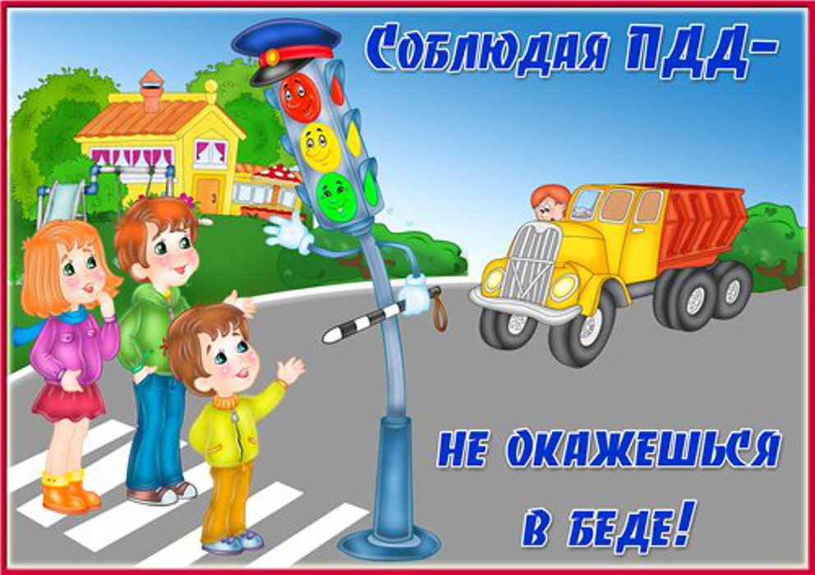

«Грузовичок»
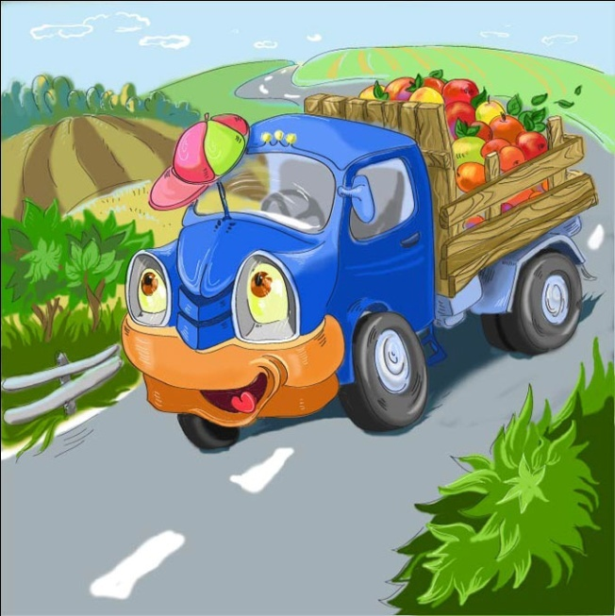
В одном маленьком городке жили самые разные машины. И почти все жители этого городка жили дружно и счастливо: они были вежливыми и добрыми, знали все правила дорожного движения и очень уважали дорожные знаки и великого учителя Светофора. А почему все жители? Да потому что жил в этом сказочном городке один непослушный Грузовичок, который ни с кем не дружил, никого не слушал и не хотел учить правила дорожного движения. Много раз из-за этого Грузовичка на дорогах города едва-едва не случались аварии. Но машинки-жители были настолько добры и вежливы, что не наказывали Грузовичка за его несносное поведение.
Однажды жители городка решили построить гараж для большой пожарной машины. Экскаватор вырыл огромную яму для строительства гаража. Дядюшка Светофор поставил около ямы дежурного - знак «Въезд запрещен», чтобы машинки-жители случайно не зазевались и не упали в эту огромную яму. И все бы хорошо, да только наш непоседа Грузовичок (как мы уже говорили) совсем не знал правил дорожного движения и не уважал дорожные знаки. И потому в один вечер, когда Грузовичок веселился на улице, он подъехал очень близко к опасной яме, несмотря на все предупреждения знака-дежурного, и, конечно же, свалился в эту яму.
Очень перепугались жители городка и поспешили помочь нашему герою - недотепе. Дядюшка Подъемный Кран вытащил Грузовичок из ямы, добрая тетушка Скорая Помощь принялась залечивать вмятины и царапины, а меленькие легковые машинки принялись угощать его теплым машинным маслом. Увидел Грузовичок как ухаживают за ним все жители городка и стало ему так стыдно, что он заплакал и конечно же все машинки принялись успокаивать нашего героя и простили его.
И вот как только наш Грузовичок выздоровел, он сразу же отправился в школу к дядюшке Светофору и начал учить правила дорожного движения и дорожные знаки. С тех пор все жители этого замечательного городка стали жить дружно и счастливо.

